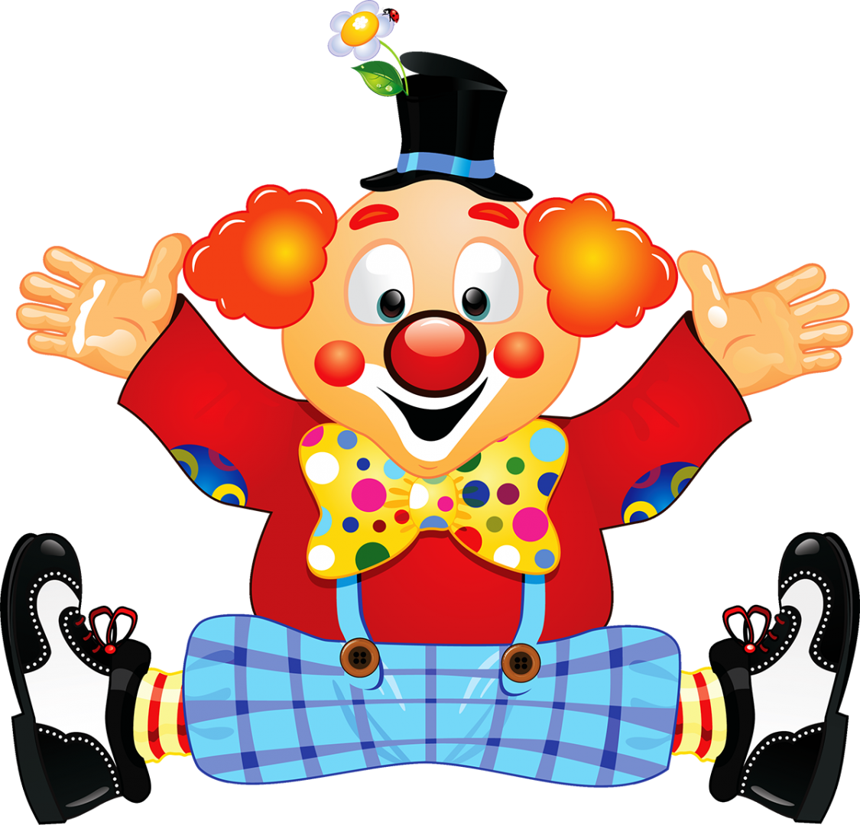
«Смеяться разрешается!»
Тема номера:

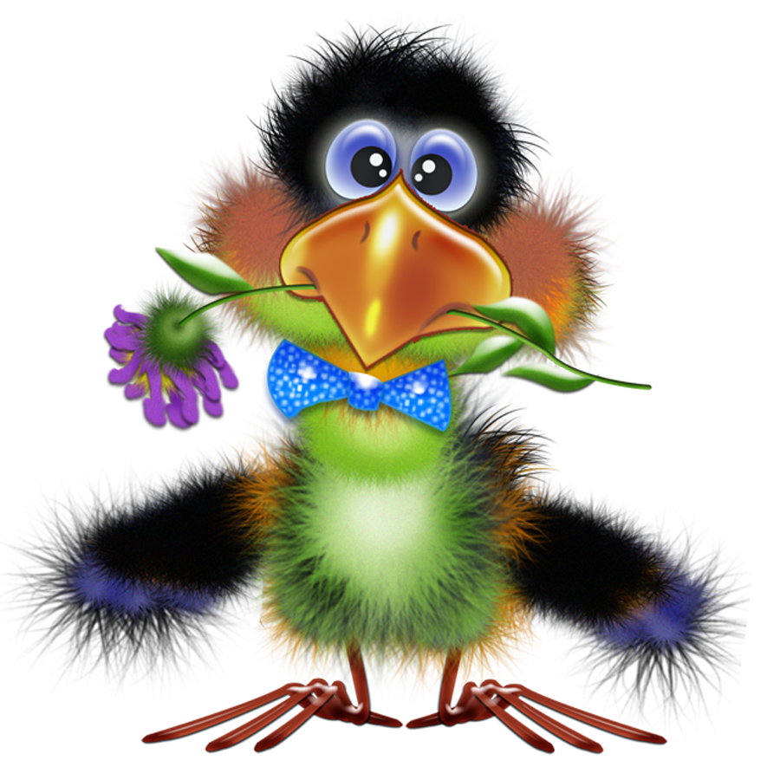
Выпуск №4
апрель 2019

Галчонок Карчик

МДОУ «Детский сад №174» «Аленький цветочек»
Г. Ярославль

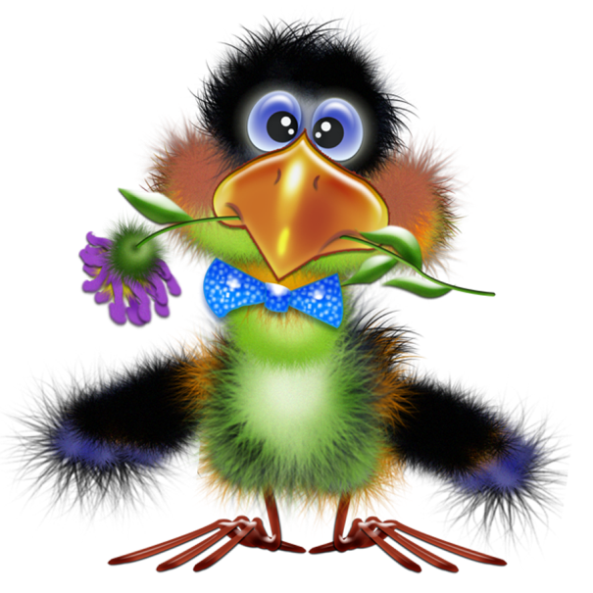

Дорогие друзья!
Мы рады познакомить Вас с галчонком по имени Карчик! Пока он еще маленький, но очень любопытный, и хочет многому научиться. Именно поэтому он поселился в нашем детском садуивнимательно наблюдает за жизнью детей и взрослых, собирая информацию. Мы надеемся, он станет вам настоящим другом.
Характер содержания газеты «Галчонок Карчик» - познавательно – развлекательный. Периодичность издания - 1 раз в месяц.
Издание ориентировано как на детей, так и на их родителей.
Название каждой рубрики начинается со слога КАР, так как вся информация опубликована со слов Карчика.
КАРусель событий– рубрика рассказывающая о новостях в жизни нашего детского сада.
КАРамелька – рубрика, в которой размещается информация о поздравлениях или других «вкусных» событиях.
КАРапуз, будь здоров!!!- рубрика, направленная на повышение психолого – медицинских знаний родителей.
КАРмашек идей– в этой рубрике можно найти интересные идеи по изготовлению поделок, рисунков с детьми.
КАРандашик специалиста– в этой рубрике делятся опытом, и дают ценные советы специалисты нашего детского сада.
КАРтотека игр–в этой рубрике можно найти игры и задания, которые помогут не только выработать правильное произношение звуков, но и закрепить их.
КАРаван традиций – непостоянная рубрика, посвященная традиционным мероприятиям нашего детского сада.
ГЛАВНЫЕ РЕДАКТОРЫ ГАЗЕТЫ: заведующий МДОУ Иванова Элла Германовна, воспитатель Скворцова Оксана Анатольевна.
Над выпуском работали: воспитатель - Скворцова О. А.

КАРамелька
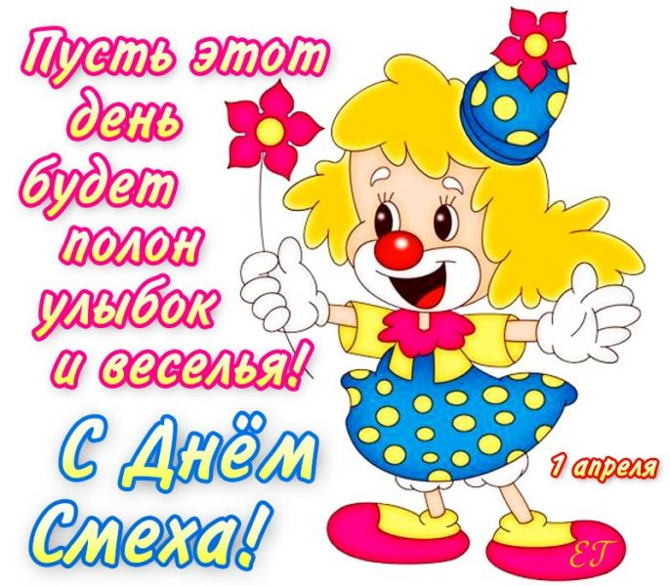

Дорогие друзья!
Поздравляем Вас с днем смеха! Желаем море улыбок, великолепного настроения, беспрерывного потока положительных эмоций, прекрасного чувства юмора и позитива во всех делах! Смех продлевает жизнь, так давайте жить вечно!
Розыгрыши, смех и шутки,
И повсюду прибаутки.
Это, смеха день настал,
Смех, на целый день пристал.
Поздравляем всех мы вас,
Всем улыбок и добра.
Смех продляет жизнь, друзья,
Хохочите до утра.

Материал подготовила Скворцова О. А., используя информацию с сайта: © http://pozdravok.ru/pozdravleniya/prazdniki/noviy-god/s-nastupayushchim/

КАРандашик специалиста

Что делать родителям,

если их ребенок постоянно врет?

Как же научить ребенка, что нельзя врать? Можно ли как-то бороться с его постоянным обманом? На эти вопросы ответ у психологов уже есть. Но только он выглядит не в формате, что нужно делать, а скорее чего не нужно делать. Советы психологов следующие:
1. Наказывать ребенка за ложь нельзя (имеются в виду не только телесные наказания, но и крик в его адрес) – он воспримет это как результат того, что вы узнали правду каким-то образом. Это может привести к тому, что в его подсознании крепко закрепиться взаимосвязь «узнают правду, значит, будут на меня кричать», что собственно и станет его подталкивать к постоянному вранью. Постарайтесь объяснить своему крошке, что врать – плохо, ведь намного лучше быть честным и открытым с родителями (важно делать это спокойно и без крика).
2. Заставить ребенка сказать правду, пугая его какими-то наказаниями, к примеру, неделя без компьютерных игр и т.д., - это не выход. Под страхом наказания он вряд ли вам в чем-то признается, наоборот, он может даже закрыться от вас. Делать так однозначно не нужно.
3. Не нужно сводить воспитание к постоянным запретам. Сами рассудите, если все ему запрещать, то он непременно найдет лазейку к желаемому через ложь.
4. Ни в коем случае не зацикливайтесь только на положительных эмоциях крошки. Даже если он выражает по какой-то причине негативные эмоции (плохая оценка, ссора с другом), то они тоже должны восприниматься вами как норма. Если ребенок будет видеть, что его плохое настроение как-то вас расстраивает или даже злит, то он будет скрывать его от вас, тем более не расскажет правду о том, что у него случилось.
5. Если ребенок стал постоянно врать, то, может, вы выбрали неверный метод воспитания. Откровенный разговор в подходящий момент поможет выяснить, что вы делаете не так.
6. Постарайтесь научить малыша ликвидировать результаты проступков. Закрепите с ним такое правило: если ты что-то разбил или сломал, не нужно об этом лгать, лучше убери то, что разбил, или почини то, что сломал. В любой ситуации лучше всего признаться в содеянном – тебя не будут ругать или наказывать, если ты скажешь правду!
7. Всегда оставайтесь для ребенка авторитетом и предметом для подражания. Учите ребенка быть честным во всем: рассказывайте за семейным ужином близким о том, как прошел ваш день, как можно чаще используйте выражение «я хочу тебе признаться…» – все это поможет наглядно показать ребенку, что быть честным со своими родными – это замечательно.
8. Хвалите ребенка за его честность. Согласитесь, лучше лишний раз сказать ему «Молодчинка!» за честное признание, чем постоянно наказывать за проступки.
И самое главное – осознайте, что врать все мы начинаем не от того, что хотим скрыть что-либо. Это умение заложено в нас от природы, и лишь нам под силу «укротить» его. А детки, в силу своего малого возраста, пока не умеют этого делать, и без вашего правильного воспитания и чуткого присмотра их наивные фантазии быстро перерастут в постоянную ложь.

Подготовила воспитатель Скворцова О. А., источник:
https://mamsy.ru/blog/kak-otuchit-rebenka-vrat/
КАРапуз, будь здоров!
Смех продлевает жизнь!

Учеными доказано, что одна минута смеха продлевает жизнь на 5 минут. Таким образом, 6 минут смеха продлевают жизнь на полчаса.
Давайте подробнее остановимся на том, в чем польза смеха.
1. Смех расслабляет организм
Пять минут здорового смеха можно прировнять к 40 минутам расслабляющего отдыха.
2. При смехе выделяется эндорфин
А всем известно, что это гормон радости. Он подавляет боль и влияет на работу эндокринной системы.
3. Смех укрепляет сердце
Статистика свидетельствует о том, что веселые люди на 40% реже болеют сердечно-сосудистыми заболеваниями. Укрепляя сердце, смех продлевает жизнь.
4. Смех снижает давление
Несколько минут смеха позволяют снизить давление на несколько позиций.
5. Смех омолаживает
Во время хохота мышцы лица приходят в тонус. К ним идет дополнительный приток крови.
6. Смех сжигает калории
15 минут смеха способны сжечь около 50 калорий.
7. Смех сближает людей
Смех позволяет привлечь внимание, установить контакт, подарить позитивные эмоции и зарядить окружающих веселой улыбкой. Смех делает человека более открытым.
8. Чувство юмора повышает самооценку
Веселые люди легче переносят неудачи, промахи и ошибки. Смех освобождает от стрессов, нервного напряжения, страха и гнева.
9. Смех улучшает пищеварение
Во время смеха своего рода массажу подвергаются желчный пузырь, печень, селезенка, желудок и кишечник, поэтому он положительно влияет на работу системы пищеварения.
10. Смех положительно влияет и на работу дыхательных путей
Он активизирует диафрагму.
11. Смех улучшает кровообращение
Хохотание увеличивает пульс, а это приводит к ускорению кровотока.
Интересные факты про смех:
• Данные исследований свидетельствуют о том, что смех от всего сердца, который длиться 2-3 минуты, приносит столько же пользы для организма, как бег в течение 15 минут.
• Человек не может смеяться, щекоча самого себя.
• В возрасте 5-6 лет ребенок смеется около 600 раз в день, в возрасте 8-10 лет эта цифра значительно ниже – 150 раз, а взрослый человек смеется всего лишь 6 раз в день.
• Женщины смеются в два раза больше, чем мужчины.
Как рассмешить себя и поднять себе настроение?
Во-первых, можно сделать, как Норман и посмотреть хороший фильм.
Во-вторых, можно пообщаться с оптимистично настроенным человеком.
В-третьих, поднять настроение и повеселить может ребенок, его непосредственность и улыбка.
В-четвертых, поднять настроение может приятный сюрприз.
В-пятых, это может быть просто солнечная погода.
Смейтесь на здоровье и дарите улыбки окружающим, этим Вы не только продлите себе жизнь, но и поднимите настроение еще кому-то.
Материал подготовила Скворцова О. А., источник:
https://karapysik.ru/

КАРусель событий
Дорогие друзья!

Весна постепенно вступает в свои права и настроение у нашей детворы по-настоящему боевое и веселое. Так в один из погожих дней, в ходе проведения «Весенней игротеки», ребята смогли доказать, что они самые ловкие, дружные и находчивые.
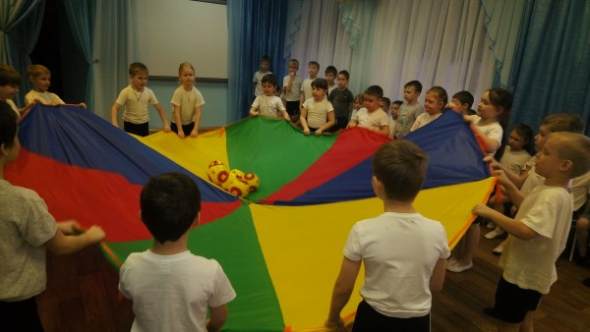
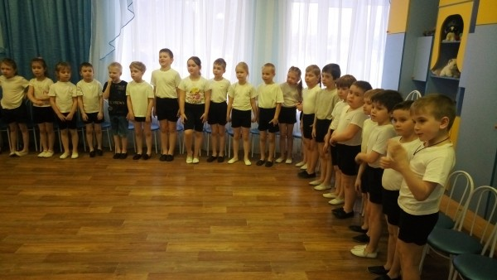

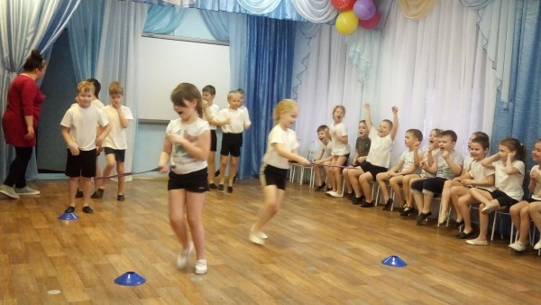

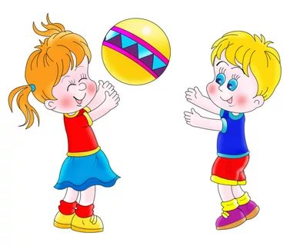
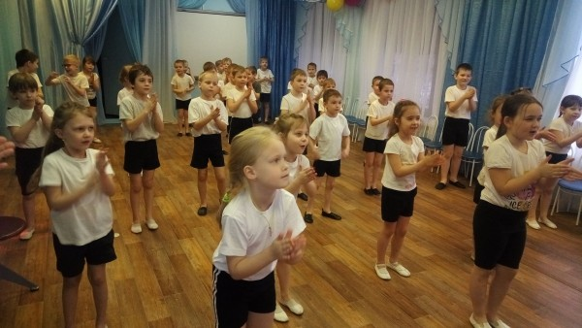

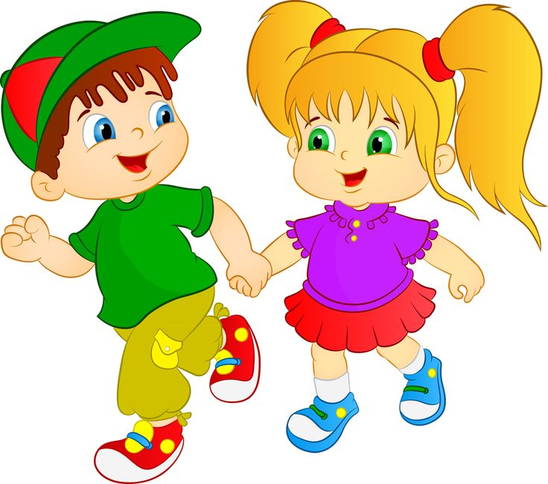
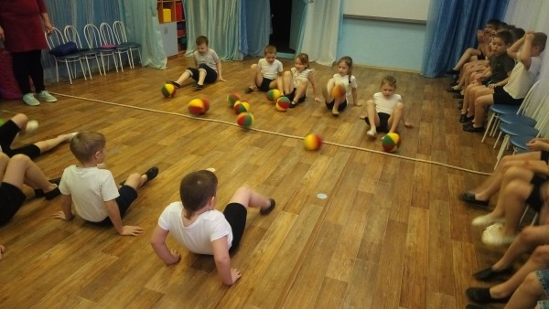

Материал подготовила воспитатель Скворцова О. А.
КАРмашек идей
Дорогие друзья!
Их бумажных кружков можно смастерить массу увлекательных поделок. Например, замечательным получается клоун из бумаги, веселый и яркий персонаж, которого очень легко сделать.
Для работы понадобятся:
Цветной картон самого разного цвета; Белая бумага; Трафарет, обычные ножницы и с волнистым лезвием, простой карандаш, клей-карандаш, черный фломастер, циркуль.
Для одной поделки нам понадобится один круг из цветного картона, и еще один кружок, немного меньше первого. Также нужно вырезать треугольник, одна сторона которого должна быть немного шире маленького кружка.
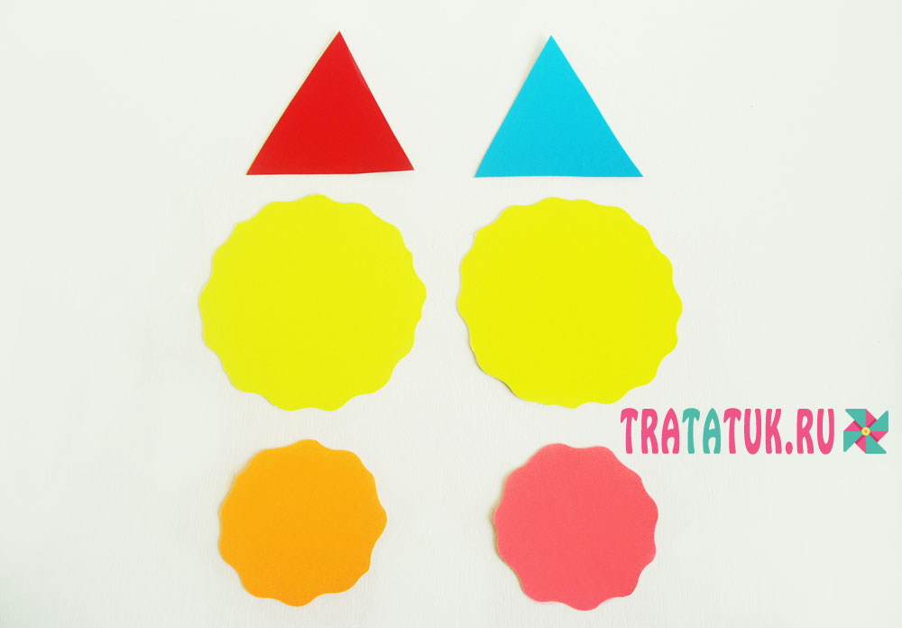

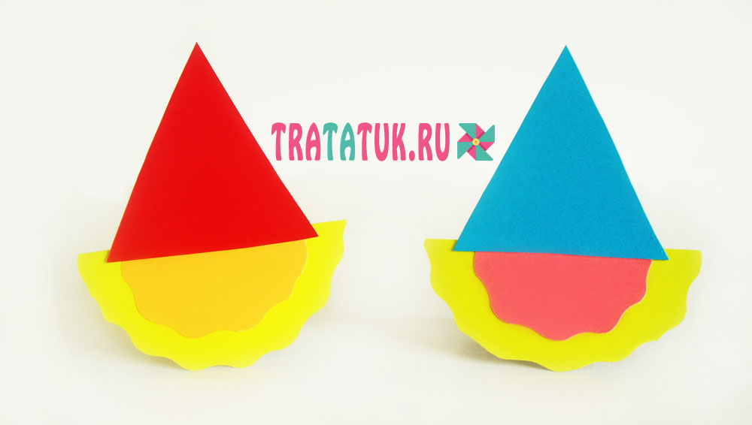
Сложите круги вдвое, хорошо прижмите сам сгиб. Основа примет устойчивое положение. Приклейте в таком же согнутом состоянии маленький кружок на большой. Прикрепите сверху треугольник – колпак.
Источник: https://tratatuk.ru/materialy/podelki-iz-bumagi/kloun-iz-bumagi-podelki-iz-krugov.html

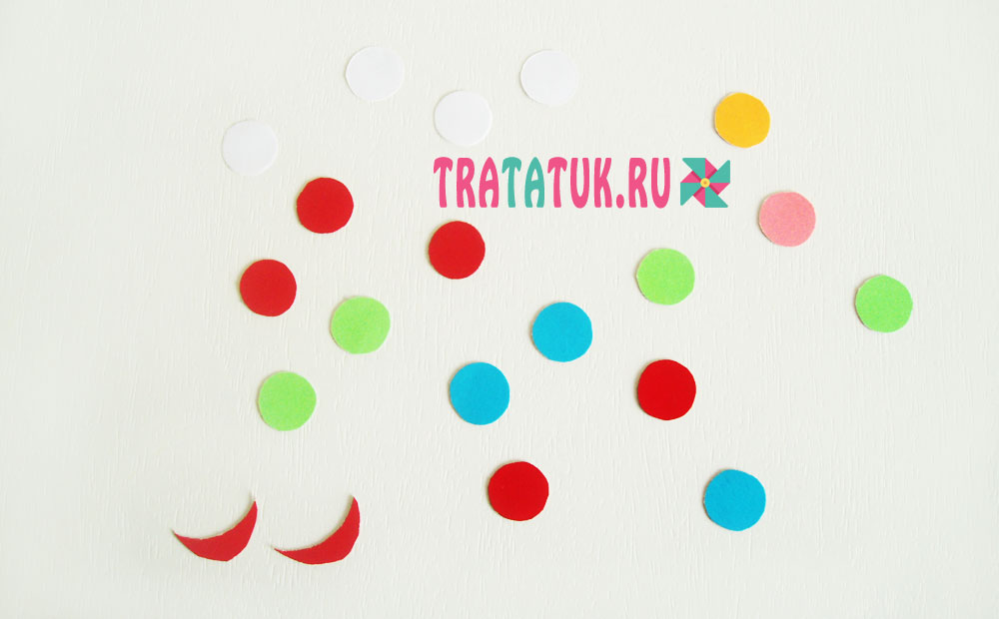
Нарежьте желаемое количество разноцветных кружочков (обязательно один красный для носа) и два белых для глаз, если делаете одного клоуна. Также понадобится красная улыбка.
Источник: https://tratatuk.ru/materialy/podelki-iz-bumagi/kloun-iz-bumagi-podelki-iz-krugov.html

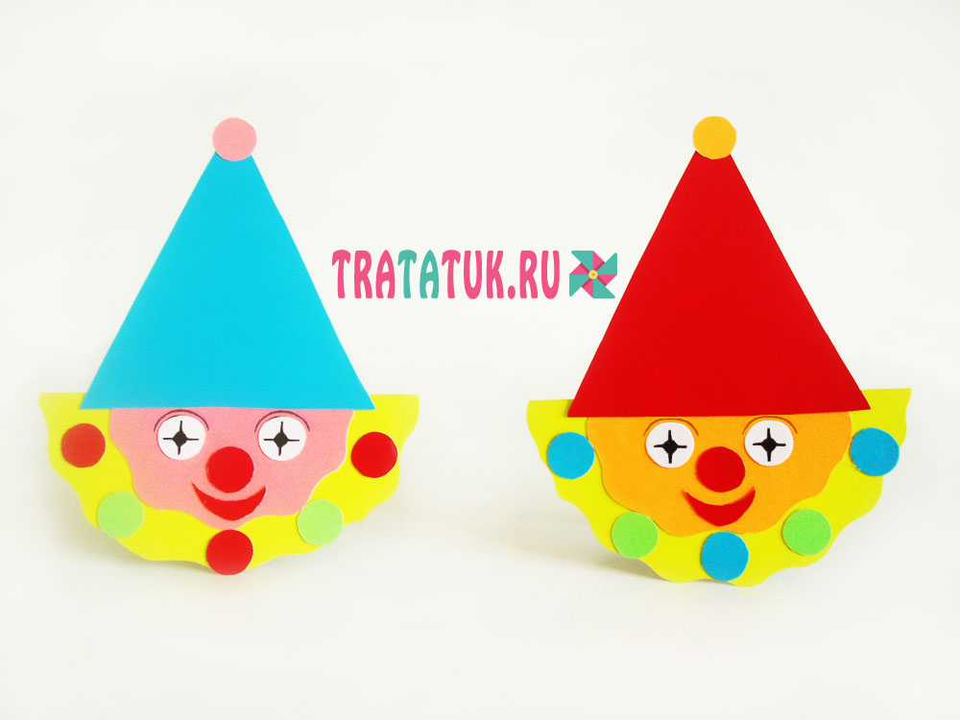
Приклейте глаза и нарисуйте фломастером зрачки. Можно совсем простые в виде черного кружочка. Также можно нарисовать круглые брови. Приклейте нос, улыбку и яркие декорирующие кружки по видной части большого круга, и клоун из бумаги полностью готов.
Источник: https://tratatuk.ru/materialy/podelki-iz-bumagi/kloun-iz-bumagi-podelki-iz-krugov.html

Материал подготовила воспитатель Скворцова О. А.: https://tratatuk.ru/materialy/podelki-iz-bumagi/kloun-iz-bumagi-podelki-iz-krugov.html
КАРтотека игр
Игры для детей
раннего
и старшего дошкольного возраста
«Клоун»
Клоун рыжий, конопатый, - гладят себя по голове, показывают веснушки,
Очень нравится ребятам. - три хлопка в ладоши
Нос как красный помидор. - гладят нос поочередно руками
А в глазах его задор. – с помощью рук изображают глаза и хлопают реснички- пальчики
Слезы льются, как у крана - “собирают слезинки в ладошку».
В разноцветные карманы. – показывают карманы-ладони к бедрам.
А в карманах, там и тут, - кисти рук складывают в “бутон”, поднимают вверх, раскрывают “лепестки”.
Розы красные растут.
То он плачет, то смеется, - указательные пальцы вертикально к глазам, затем к губам.
То он добрый, то дерется, - гладят свои руки, затем выбрасывают кулаки вперед.
Ах, какой он неуклюжий, - руки на поясе, наклоны туловища вправо-влево.
Но такой он всем и нужен. – руки скрещивают на груди, в стороны и на пояс.

«Весёлый человечек»
Я – веселый человечек,
Я гуляю и пою.
Я – веселый человечек,
Очень я играть люблю. Указательные и средние пальчики обеих рук «шагают» по столу.
Разотру ладошки сильно, Растирают ладони.
Каждый пальчик покручу,
Поздороваюсь с ним сильно
И вытягивать начну. Охватывают каждый палец у основания и вращательными движениями поднимаются до ногтевой фаланги.
Руки я затем помою, Потирают ладони.
Пальчик к пальчику сложу,
На замочек их закрою
И тепло поберегу. Складывают пальцы в замок.

Материал подготовила воспитатель Скворцова О. А, основываясь на материал с сайта:
http://myzdetcad.blogspot.com/

